Занятие 6.
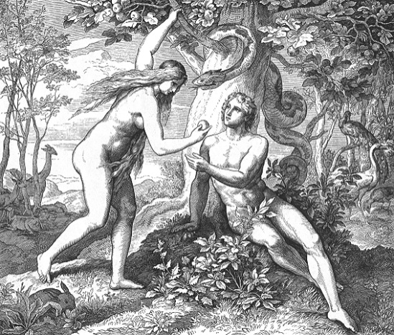
Грехопадение прародителей и его последствия.
Как рождается грех?
Быт. 2:16-17. И заповедал Господь Бог человеку, говоря: от всякого дерева в саду ты будешь есть, а от дерева познания добра и зла не ешь от него, ибо в день, в который ты вкусишь от него, смертью умрешь.
Быт. 3: 4-6. И сказал змей жене: нет, не умрете, но знает Бог, что в день, в который вы вкусите их, откроются глаза ваши, и вы будете, как боги, знающие добро и зло. И увидела жена, что дерево хорошо для пищи, и что оно приятно для глаз и вожделенно, потому что дает знание; и взяла плодов его и ела; и дала также мужу своему, и он ел.
Корень греха – непослушание Богу.
Грех – греч. промах: когда человек совершает грех, он как бы промахивается мимо цели своей жизни – уподобления Богу.
Грех рождается при нарушении заповедей Божиих. Почему человек их нарушает?
Потому что любит творение больше, чем Творца! Гордость.
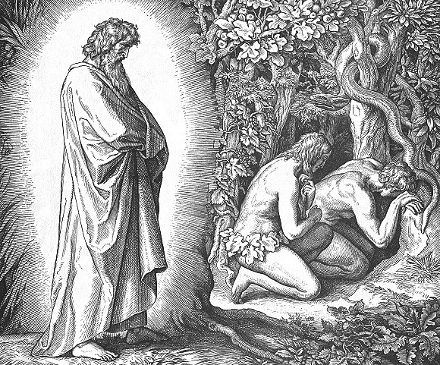
И услышали голос Господа Бога, ходящего в раю во время прохлады дня; и скрылся Адам и жена его от лица Господа Бога между деревьями рая. И воззвал Господь Бог к Адаму и сказал ему: Адам, где ты?
Адам сказал: жена, которую Ты мне дал, она дала мне от дерева, и я ел. Жена сказала: змей обольстил меня, и я ела.
Вкусив запретный плод от древа познания добра и зла, Адам и Ева на собственном опыте узнали, что такое добро и что такое зло.
Добро – это жизнь с Богом, счастье, мир, радость, отсутствие болезней и печалей, бессмертие.
Зло – это жизнь без Бога, страдание, вражда, болезнь, смерть.
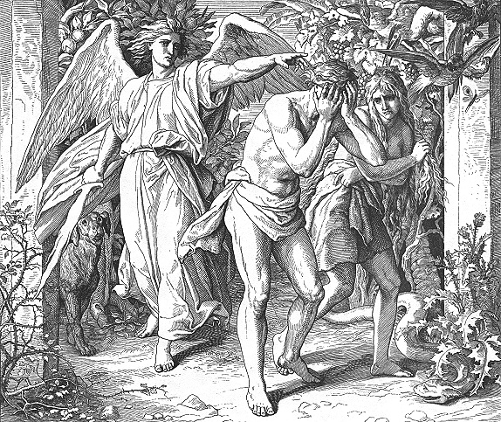
И изгнал Бог Адама, и поставил на востоке у сада Едемского Херувима и пламенный меч обращающийся, чтобы охранять путь к дереву жизни.
Дай сердцу волю – заведет в неволю.

Последствия грехопадения:
тленное: болезнь, смерть.
Р а з о б щ е н и е
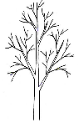
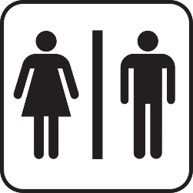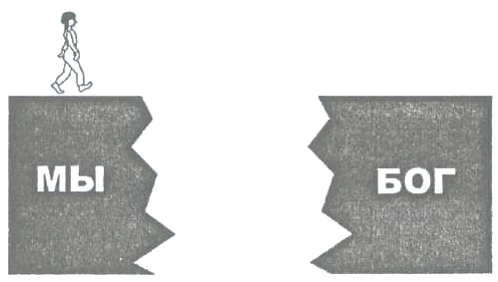
Грех и свобода:
Природа человека
до и после
грехопадения

Свобода – способность человека делать выбор между добром и злом.
Грех определяет свободу как вседозволенность.
2Кор.3,17: Господь есть Дух; а где Дух Господень, там свобода.
Каков Дух Господень?

